
О внесении изменения в Указ Президента Республики Казахстан от 26 октября 2017 года № 569 "О переводе алфавита казахского языка с кириллицы на латинскую графику"
Указ Президента Республики Казахстан от 19 февраля 2018 года № 637.
Подлежит опубликованию
в Собрании актов Президента и
Правительства Республики
Казахстан и республиканской печати
ПОСТАНОВЛЯЮ:
1. Внести в Указ Президента Республики Казахстан от 26 октября 2017 года № 569 "О переводе алфавита казахского языка с кириллицы на латинскую графику" (САПП Республики Казахстан, 2017 г., № 50-51-52, ст. 326) следующее изменение:

алфавит казахского языка, основанный на латинской графике, утвержденный названным Указом, изложить в новой редакции согласно приложению к настоящему Указу.
2. Настоящий Указ вводится в действие со дня его опубликования.
Президент  Республики Казахстан | Н.Назарбаев
ПРИЛОЖЕНИЕ
к Указу Президента
Республики Казахстан
от 19 февраля 2018 года
№ 637
УТВЕРЖДЕН
Указом Президента
Республики Казахстан
от 26 октября 2017 года
№ 569
АЛФАВИТ
казахского языка, основанный на латинской графике

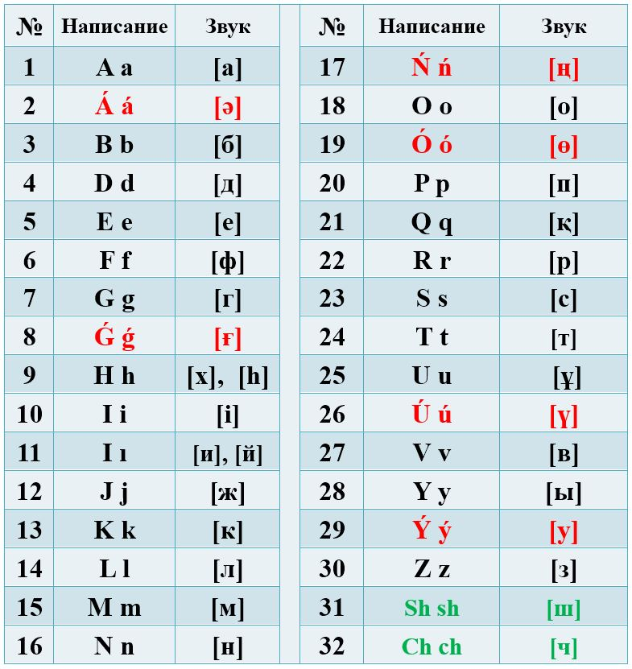

© 2012. РГП на ПХВ «Институт законодательства и правовой информации Республики Казахстан» Министерства юстиции Республики Казахстан

